

KAUNO TECHNOLOGIJOS UNIVERSITETAS

INformatikos fakultetas

**Komanda: <mad m>**

**Projektas:<Prieigos Valdymo sistema >**

Modulis: P175B314 Programavimo inžinerija  
Laboratorinių darbų dokumentacija

**Laboratorinių darbų dėstytojas**:  
doc. dr. V. Pavardaitis

**Vertintojas**

Prof. K.Motiejūnas

**Studentai:**

Vardas Alfridas Bruzdeilinas

Vardas Deividas Knoraitis

Vardas Modestas Kmieliauskas

Vardas Mantas Valatkas

Kaunas, 2018

Paskaitos laikas – Nelyginės savaitės, Antradienis, 15:30-17:00.

**Komandos nariai ir rolės:**

1. Alfridas Bruzdeilinas - Testavimas
2. Deividas Knoraitis - Kodavimas
3. Mantas Valatka - Dizainas
4. Modestas Kmieliauskas – Kodavimas

**Projekto patikslinta užduotis:**

Sukurti prieigos sistemą, kuri RFID kortelės turėtojui suteikia arba nesuteikia prie tam tikrų patalpų.​

Projektą sudaro:​

1. Svetainė, kurioje administratorius gali valdyti kitų vartotojų prieigą prie tam tikrų patalpų. Nauji vartotojai gali užsiregistruoti, jau registruoti vartotojai gali patikrinti savo prieinamas patalpas.​
2. Sukuriamas patalpos maketas, kuris veiks pagal svetainės principą, naudojant RFID kortelę vartotojas galės atrakinti duris, jei turės prieigą.

**Nefunkciniai reikalavimai:**

1. Saugumas
2. Patikimumas
3. Palaikomumas

**Funkciniai reikalavimai:**

1. Informacijos apie darbuotojų įėjimus ir išėjimus atvaizdavimas
2. Leidimų administravimas
3. Informacijos apie skirtingas zonas bei prieinamumą prie jų atvaizdavimas

4) Naujų vartotojų sukūrimas, naudojant administratoriaus paskyrą

5) Autorizuotas prisijungimas

**BackLog iškarpos:**

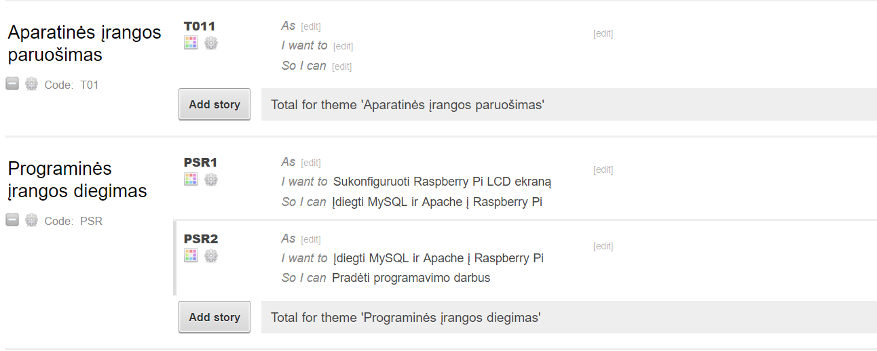

**Sprint 1:**

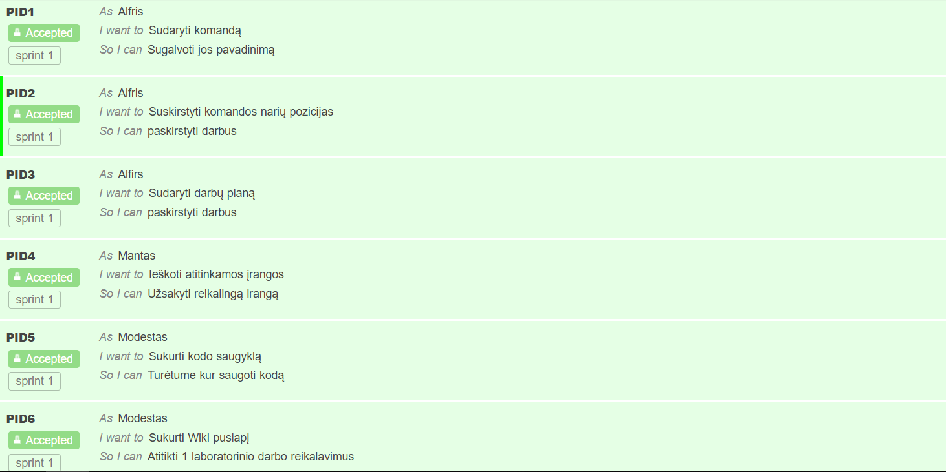

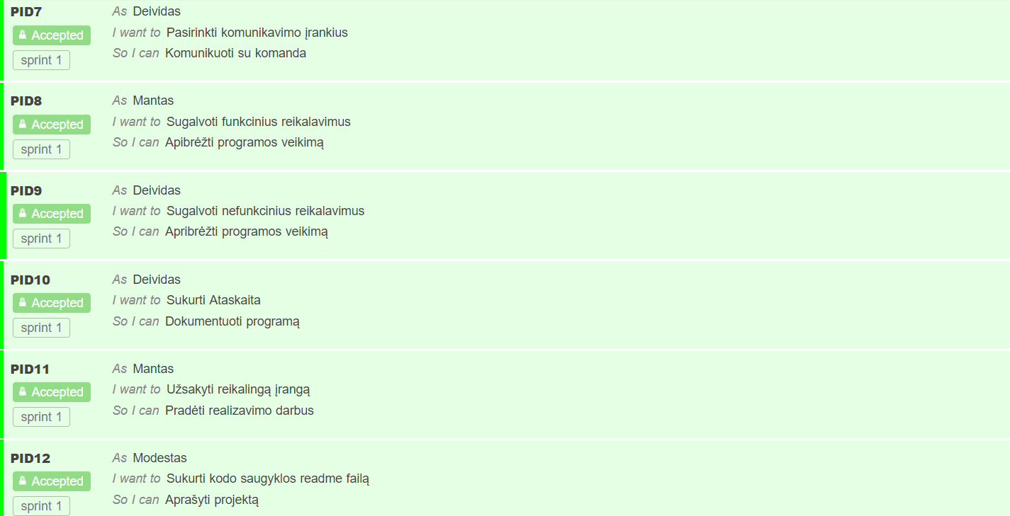

**Sprint 2:**

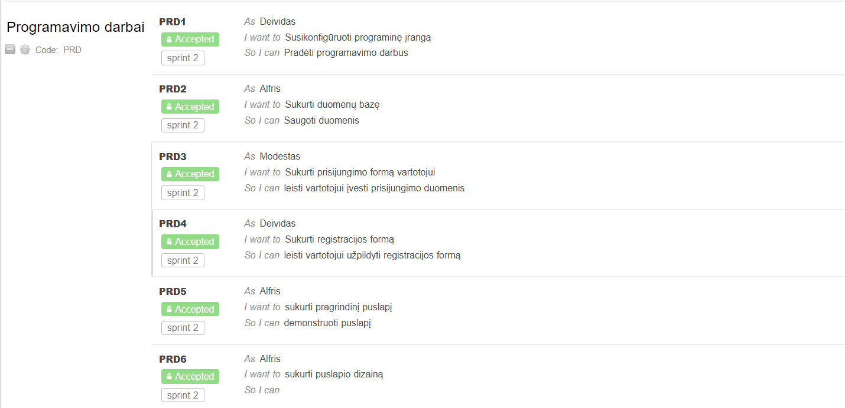

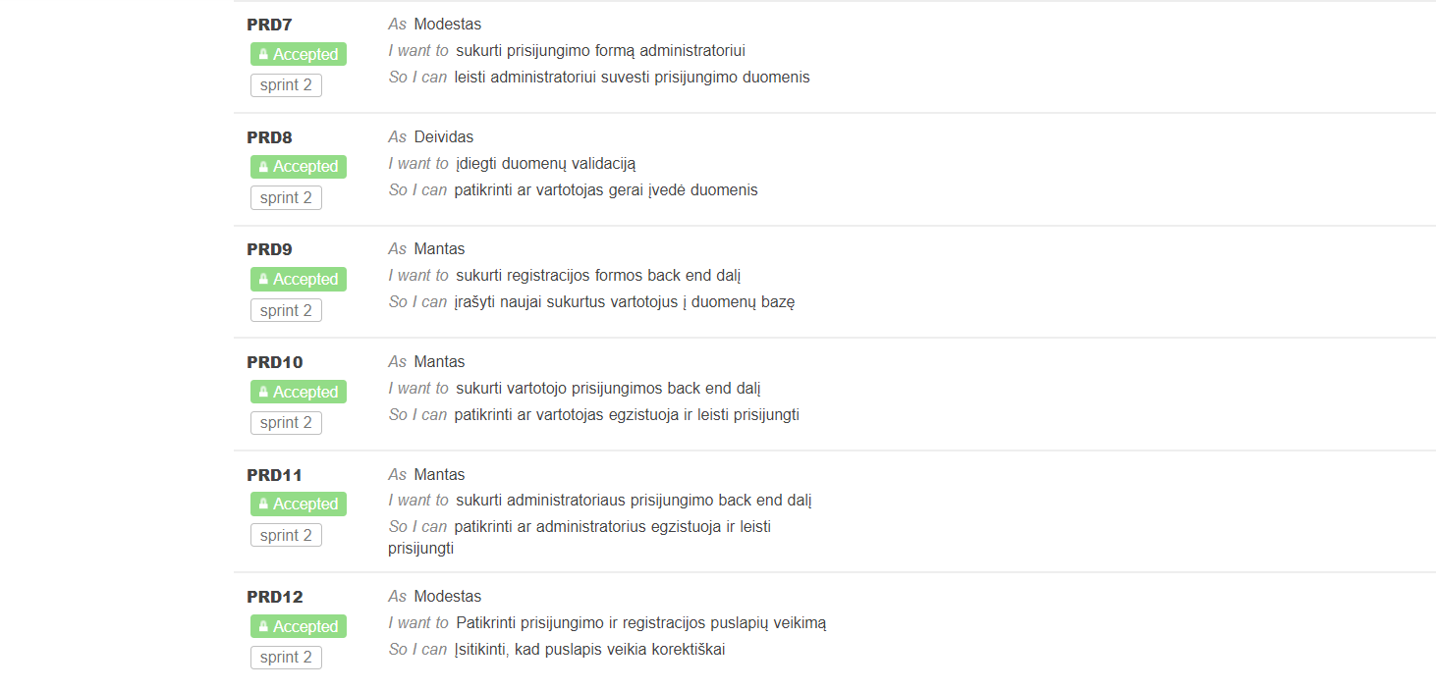

**Įvygdytų sprintų Burn-down:**

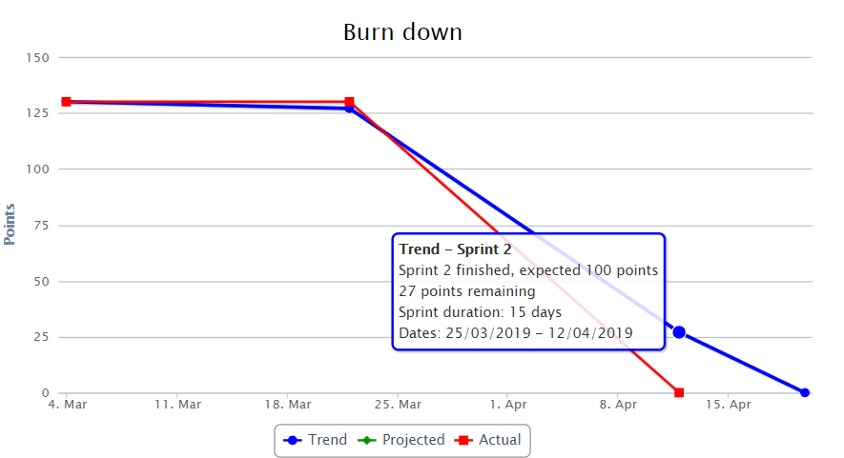

**Projekto valdymo įrankio pasirinkimo analizė:**

Iš pradžių dirbome su Trello, tačiau po pirmo sprinto pamačius, kad šis įrankis nepateikia reikalingos informacijos, perėjome prie easyBackLog dėl patogaus darbų skirstymo, sprintų aprašymo, bei atitinkamos informacijos diagramų kūrimo.

**Projekto valdymo įrankiai:**

<https://easybacklog.com/accounts/28743/backlogs/319243#2>

**Kodo saugykla:**

<https://github.com/kendzy/Prieigos_Valdymo_Sistema>

**Wiki puslapis:**

<https://github.com/kendzy/Prieigos_Valdymo_Sistema/wiki>